ТЕХНОЛОГИЧЕСКАЯ КАРТА № 2 / ОСП 3
краткосрочной образовательной практики
познавательной направленности
для детей 5-6 лет
«Транспорт»
из блоков Дьенеша и палочек Кюизенера

ФИО педагога: Шаймурдина С.Ф.
должность: воспитатель

Аннотация для родителей (основная идея доступная для понимания, четко и лаконично формулированная) | Игры с блоками Дьенеша и палочками Кюизенера направлены на умение различать геометрические фигуры, их свойства, форму, размер. Развивают у детей мышление, воображение, глазомер. У ребенка закрепляются умения выкладывать предметы из разных фигур с помощью конструктивных средств.
Цель КОП | Формирование элементарных математических представлений, сенсорных способностей, координации движения, конструктивных навыков, творческого воображения, усидчивости. Развитие левого и правого полушарий головного мозга ребенка за счет управления работой кистей рук, пространственное мышление при постройке заданных фигур с использованием схем.
Количество часов КОП | 1 занятие, 25 минут
Максимальное количество участников | 10 человек
Перечень материалов и оборудования для проведения КОП | - Наборы Блоков Дьенеша и палочек Кюизенера.  - Модель описания свойств блоков и палочек. Схема постройки.  - Загадки на тему «Транспорт»  - Иллючтрации на тему «Транспорт»
Предполагаемые результаты (умения/навыки, созданный продукт) | Умение создавать модели из блоков и палочек опираясь на схемы.
Список литературы, использованной при подготовке КОП | - Захарова Н.И «Играем с логическими блоками Дьенеша» учебный курс для детей 4-6 лет ФГОС.  - Хурматулина Г.Р. «Блоки Дьенеша» 2018 г.  - Методическое пособие «Дошколенок. RU» 2019  - Залесова Г.П. Бабушкина Л.И. «Палочки Кюинезера» 2018  5. https://melkie.net/zanyatiya-s-detmi/igrovye-tehnologii/igryi-s-blokami-denesha-dlya-starshey-gruppyi.html

Тематический план занятий

Задачи | Деятельность педагога | Деятельность  детей | Предполагаемый результат
Тема: «Транспорт»
1.Рассмотреть с детьми блоки Дьеныша, и палочки Кюизенера  2.Обратить внимание детей на различие форм, цвета, размера и толщины блоков и цвет и размер палочек.  3.Познакомить с деталями строительства «Транспорта» | - Демонстрация блоков Дьеныша и палочек Кюизенера.  - Знакомство с моделью описания свойств блоков и палочек.  - Предложить создать модели различных видов транспорта из блоков, опираясь на схему. | - Прослушивание загадок на тему «Транспортри».  - Детальное рассматривание блоков, сравнение их по размеру, цвету, толщине.  - Рассматривание схемы.  - Самостоятельное конструирование моделей транспорта | 1.Умение отгадывать загадки о транспорте.  2.Умение изготавливать модель птиц опираясь на схему.
Тема: «Транспорт»
1.Учить создавать модель транспорта  2.Закрепять умение выкладывать из блоков фигурки, опираясь на схемы.  3.Учить использовать при постройке алгоритмы.  4.Закреплять умения обыгрывать постройку. | - Демонстрация модели «Транспорт» изготовленной педагогом.  - Демонстрация схемы постройки. Определить необходимое число блоков и палочек, их количество, размер и цвет.  - Разобрать алгоритм постройки, опираясь на схему.  - Помощь детям при моделировании. | - Рассматривание готовой модели.  - Отсчитать необходимое количество блоков определенного цвета, размера, формы и палочек определенного цвета и размера.  - Самостоятельное строительство моделей.  - Обыгрывание модели. | Умение строить модели из блоков и палочек, заданного количества формы, цвета и размера.

Приложение 1

1. Схема «Транспорт»  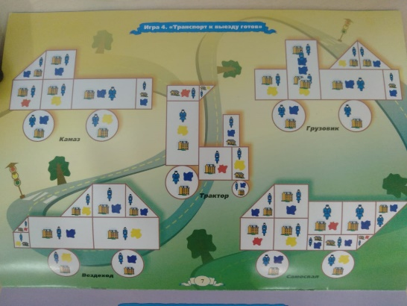 | 2. Блоки Дьенеша и палочки Кюинезера  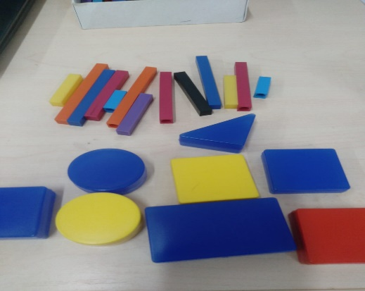
3. Модель «Самосвал»  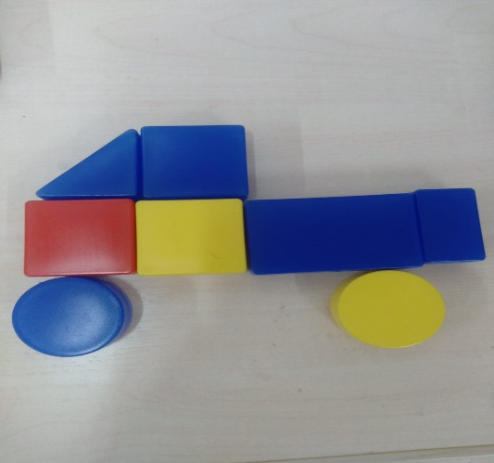 | 4. «Автобус»  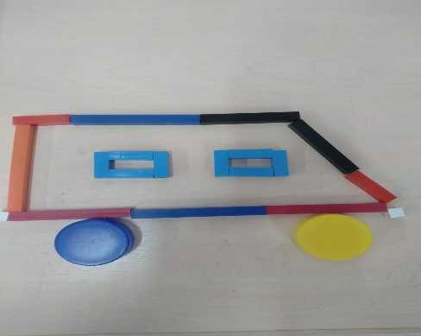
5. «Грузовик»

